Борщівська загальноосвітня школа І-ІІІ ступенів №1

Урок з української мови
(розвиток мовлення)
2 клас
НУШ
Тема: Засоби зв’язку речень у тексті.
Складання розповіді «Допомога пташкам»

Розробила:
вчитель початкових класів
Галина ФЕДИШИН

2020 рік
Тема. Урок розвитку зв’язного мовлення. Засоби зв’язку речень у тексті.
Складання розповіді «Допомога пташкам»
Мета.
Навчальна. Ознайомити учнів з засобами зв’язку речень у тексті; формувати вміння працювати з деформованими реченнями; вчити говорити чітко, вільно, виразно, зосереджено слухати вчителя, висловлювати свою думку; вчити писати твір–розповідь за запитаннями , виробляти уміння викладати свої думки в логічній послідовності, правильно будувати речення, використовувати засоби художньої виразності. Збагачувати лексичний запас школярів словами різних тематичних груп, вчити будувати словосполучення і речення, доповнювати незавершене речення, добирати заголовок до тексту.
Ознайомити з повадками деяких зимуючих птахів, з походженням їхніх назв, розширювати знання учнів про спосіб життя зимуючих птахів.

Розвивальна. Розвивати зв’язне мовлення, логічне мислення учнів, допитливість.

Виховна. Виховувати почуття любові до рідної природи і намагання оберігати її.

Обладнання. годівничка, стилізована «годівничка на дереві», «куб», фотоілюстрації «Птахи», завдання (пазли) для кожної групи у конвертах, цікава інформація про птахів, фізкультхвилинка, відео «Що я покладу до годівнички», цеглинки, зошит з розвитку мовлення «Малюю словом»

Хід уроку
І. ВСТУПНА ЧАСТИНА. Емоційне налаштування.
- Формування позитивної мотивації, створення гарного нвстрою.
Посміхніться один одному ,»зніміть» посмішку зі свого обличчя та «киньте» своєму сусідові. «Спіймайте» посмішку, «прикрасьте» нею своє обличчя. Починаємо працювати в гарному настрої.
(привітання до гостей)
- Очікування від уроку з квіткою
- Відгадування загадки

Біла, гарна, чарівна,
Мов Снігуронька вона.
Землю прикрашає ,
Сріблом засипає
Все навколо - наче рай!
Нумо ! Хто це, відгадай!

(звучить звук зими)
- Тихо приходить зима-чарівниця. Мов у казці за одну ніч будує вона срібні палаци, накриває снігом будинки, заковує в лід річки та озера. Тиша.
Діти закрийте оченята та уявіть якою може бути зима. (відповіді дітей)
- «Асоціативний кущ»
Зима – чарівна, біла, холодна, сніжна, красива, люта, морозна
ІІ. Мотивація навчальної діяльності. Повідомлення теми уроку .
Вірш читає 1 дитина
- Змерзлим груддям скрізь і всюди вкрилось поле і шляхи.
- Ось і грудень! – кажуть люди, і вдягають кожухи.
А навколо, - наче вати, хтось накидав на дахи.
«Нумо, діти, працювати, щоб не гинули птахи!»
- Як ви гадаєте про що ми сьогодні будемо говорити? (відповіді дітей)
- Як же допомогти їм пережити цей нелегкий для них час?
Саме про це й піде мова на нашому уроці.
Діти який зараз у нас урок? Чого навчає цей урок? Що ми робимо на уроці? (відповіді дітей)
«Мозковий штурм» (актуалізація опорних знань):
  - Яких ви знаєте зимуючих птахів?
  - Як називаються пташки , які залишилися зимувати ?
  - А ще яких ми знаємо птахів?
  - Назвіть цих птахів.
Створення Діаграми Вена
Отже , що ми можемо сказати про птахів, що спільного у всіх пташок? А що відмінне?
ІІІ. Основна частина.
- Діти перед вами конверти з пазлами , вам потрібно їх скласти, працювати ви будете в групі, та група яка першою складе - сигналізує. Але перед початком давайте повторити правила працювання в групі.
Діти називають правила
Діти складають пазли
На кожному пазлі подана цікава інформація , якщо діти правильно склали пазл, то в групі зачитують її , і обирають СПІКЕРА (дитину, яка буде зачитувати цікавинку)

- Робота в зошиті (Розвиток мовлення «Малюю словом» с.31)
Діти розглядають малюнки ,і розповідають, що зображено на кожному з них.
- На прогулянці діти знайшли пташку.
- Принесли її додому , нагодували і відігріли її.
- Коли пташка одужала діти вирішили її відпустити.
- Діти змайстрували годівничку і повісили її для пташок.
( Якщо діти назвуть пташку, то запитати за якими ознаками вони здогадалися , що це сини
- Власне ставлення до дітей на малюнку. Чому? Чи був у когось в житті такий випадок? (відповіді дітей)
- Добирання слів, які допоможуть при складанні розповіді.
Слова записані в кольорових стрічках (рожева, блакитна, фіолетова с.32 )
Обговорення з дітьми кожної стрічки. Зачитування слів.
На окремому аркуші паперу записані слова, дітям потрібно правильно дібрати слова за кольором і записати до відповідної стрічки.

Іменник – зима , синичка
Прикметник – весела, сумна
Дієслово – помітили , відігріли
Словникове слово «Знесилена»

- Фізкультхвилинка
- Запис розповіді в зошит . Відповіді на запитання, в допомогу деформовані речення.
Зачитування розповіді дитиною . Діти давайте спробуємо дібрати заголовок до нашої розповіді.
Який висновок ми можемо зробити , давши відповідь на запитання :
ЯК ДОПОМОГТИ ПТАХАМ ВЗИМКУ, ЩО ДЛЯ ЦЬОГО ПОТРІБНО?
Так, люди виготовляють годівнички. А хто з вас виготовляв годівнички.
Фотоколаж з годівничками
- Добір асоціативних ланцюжків «Кубування» (куб обертає дитина).
«Годівничка» (на килимку)
- На що схоже?( на прямокутник, на тарілочку, стіл на мотузочках)
- З чого це зроблено? (з дерева, з фанери, з пластику)
- Як би ти його використав? (повісив на дерево, поставив на підвіконня, почепив за вікном)
- Які ти пригадуєш слова, коли чуєш слово «годівничка»? (годувати, нагодують, синичка, невеличка)
- з ким і чим дружить це слово? (з пташками, з деревом, зі снігом, з дітьми, із зерном, із насінням.
Про годівничку ми поговорили , а от як правильно підгодовувати птахів переглянемо відео.
- Гра «Що я покладу до годівнички» (якщо діти погоджуються то плескають у долоньки, якщо Ні то тиша)
Настав час для творчої хвилинки. Діти до годівничок приклеюють пташок, і в цей час слухають запис співу синички (спів пташки)
ІV. Рефлексія.
- Що ви нового дізналися на уроці?
- Я навчився….
- Я не вмів, а тепер умію
- Мені сподобалося
Самооцінювання за допомогою Цеглинок LEGO.

Дякую за урок!!!!

2 клас

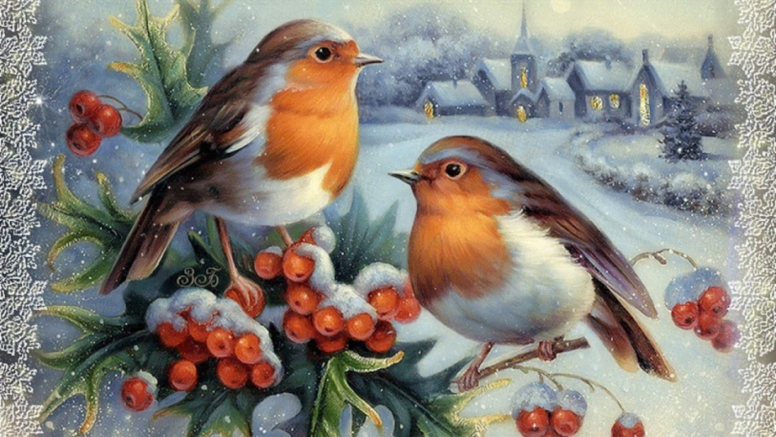

Єфіменко Ольга Іванівна
Воскресенський НВК
2021

